

**Қарағанды облысы әкімдігінің 2015 жылғы 30 маусымдағы "Сәулет, қала құрылысы және құрылыс саласындағы мемлекеттік көрсетілетін қызмет регламенттерін бекіту туралы" № 35/04 қаулысына өзгерістер енгізу туралы**

***Күшін жойған***

Қарағанды облысы әкімдігінің 2016 жылғы 14 желтоқсандағы № 91/05 қаулысы. Қарағанды облысының Әділет департаментінде 2017 жылғы 19 қаңтарда № 4125 болып тіркелді. Күші жойылды - Қарағанды облысының әкімдігінің 2020 жылғы 26 мамырдағы № 33/02 қаулысымен

      Ескерту. Күші жойылды - Қарағанды облысының әкімдігінің 26.05.2020 № 33/02 қаулысымен (алғашқы ресми жарияланған күннен бастап қолданысқа енгізіледі).

      Қазақстан Республикасының 2001 жылғы 23 қаңтардағы "Қазақстан Республикасындағы жергілікті мемлекеттік басқару және өзін-өзі басқару туралы" Заңына, Қазақстан Республикасының 2013 жылғы 15 сәуірдегі "Мемлекеттік көрсетілетін қызметтер туралы" Заңына, Қазақстан Республикасының Ұлттық экономика министрі міндетін атқарушысының 2016 жылғы 17 маусымдағы "Қазақстан Республикасының Ұлттық экономика министрінің кейбір бұйрықтарына өзгерістер енгізу туралы" № 267 бұйрығына (Нормативтік құқықтық актілерді мемлекеттік тіркеу тізілімінде № 13961 болып тіркелген) сәйкес, Қарағанды облысының әкімдігі **ҚАУЛЫ ЕТЕДІ:**

      1. Қарағанды облысы әкімдігінің 2015 жылғы 30 маусымдағы "Сәулет, қала құрылысы және құрылыс саласындағы мемлекеттік көрсетілетін қызмет регламенттерін бекіту туралы" № 35/04 қаулысына (Нормативтік құқықтық актілерді мемлекеттік тіркеу тізілімінде № 3352 болып тіркелген, 2015 жылғы 6 тамыздағы № 123-124 (22 009) "Орталық Қазақстан" газетінде, 2015 жылғы 6 тамыздағы № 108-109 (21859-21860) "Индустриальная Караганда" газетінде, 2015 жылғы 7 тамызда "Әділет" ақпараттық-құқықтық жүйесінде жарияланған) келесі өзгерістер енгізілсін:

      көрсетілген қаулымен бекітілген "Сәулет, қала құрылысы және құрылыс саласындағы сарапшылық жұмыстарды және инжинирингтiк қызметтерді жүзеге асыратын сарапшыларды аттестаттау" мемлекеттік көрсетілетін қызмет регламенті осы қаулының қосымшасына сәйкес жаңа редакцияда мазмұндалсын.

      2. Осы қаулының орындалуын бақылау облыс әкімінің бірінші орынбасарына жүктелсін.

      3. Қарағанды облысы әкімдігінің "Қарағанды облысы әкімдігінің 2015 жылғы 30 маусымдағы "Сәулет, қала құрылысы және құрылыс саласындағы мемлекеттік көрсетілетін қызмет регламенттерін бекіту туралы" № 35/04 қаулысына өзгерістер енгізу туралы" қаулысы алғашқы ресми жарияланған күнінен кейін күнтізбелік он күн өткен соң қолданысқа енгізіледі.

|  |  |
| --- | --- |
| *Қарағанды облысының әкімі* | *Н. Әбдібеков* |

|  |  |
| --- | --- |
|  | Қарағанды облысы әкімдігінің 2016 жылғы 14 желтоқсандағы № 91/05 қаулысына қосымша |
|  | Қарағанды облысы әкімдігінің 2015 жылғы 30 маусымдағы № 35/04 қаулысымен бекітілген |

**"Сәулет, қала құрылысы және құрылыс қызметі саласында сарапшылық жұмыстарды және инжинирингтiк қызметтерді жүзеге асыратын сарапшыларды аттестаттау" мемлекеттік көрсетілетін қызмет регламенті**

**1. Жалпы ережелер**

      1. "Сәулет, қала құрылысы және құрылыс қызметі саласында сарапшылық жұмыстарды және инжинирингтiк қызметтерді жүзеге асыратын сарапшыларды аттестаттау" мемлекеттік көрсетілетін қызметін (бұдан әрі - мемлекеттік көрсетілетін қызмет) "Қарағанды облысының мемлекеттік сәулет-құрылыс бақылауы басқармасы" мемлекеттік мекемесі (бұдан әрі – қызмет беруші) көрсетеді.

      Өтініштерді қабылдау және мемлекеттік көрсетілетін қызметтің нәтижесін беру:

      1) қызмет беруші;

      2) "электрондық үкіметтің" веб-порталы: www.egov.kz (бұдан әрі- портал) арқылы жүзеге асырылады.

      2. Мемлекеттік көрсетілетін қызмет нысаны: электронды (ішінара автоматтандырылған) және (немесе) қағаз түрінде.

      3. Мемлекеттік көрсетілетін қызметтің нәтижесі Қазақстан Республикасы Ұлттық экономика министрі міндетін атқарушының 2015 жылғы 27 наурыздағы № 276 "Сәулет, қала құрылысы және құрылыс саласында мемлекеттік көрсетілетін қызмет стандарттарын бекіту туралы" бұйрығымен (Нормативтік құқықтық актілерді мемлекеттік тіркеу тізіліміне № 11133 болып тіркелген) бекітілген "Сәулет, қала құрылысы және құрылыс қызметі саласында сарапшылық жұмыстарды және инжинирингтік қызметтерді жүзеге асыратын сарапшыларды аттестаттау" мемлекеттік қызмет көрсету стандартының (бұдан әрі - стандарт) 1-қосымшасындағы нысанға сәйкес сәулет, қала құрылысы және құрылыс қызметі саласында сарапшылық жұмыстарды және инжинирингтiк қызметтерді жүзеге асыратын сарапшылардың аттестатын беру (бұдан әрі - аттестат) немесе стандарттың 10-тармағының негізінде мемлекеттік көрсетілетін қызметті көрсетуден бас тарту туралы дәлелді жауап қайтару.

      Мемлекеттік көрсетілетін қызметтің нәтижесін ұсыну нысаны: электронды.

      Аттестатты қағаз түрінде алу үшін өтініш берілген жағдайда, аттестат электрондық форматта ресімделеді, басып шығарылады және көрсетілетін қызметті берушінің мөрімен және уакілетті тұлғаның қолымен расталады.

**2. Мемлекеттік қызметті көрсету процесінде көрсетілетін қызметті берушінің құрылымдық бөлімшелерінің (қызметкерлерінің) іс- қимылы тәртібін сипаттау**

      4. Мемлекеттік көрсетілетін қызметті ұсыну бойынша рәсімдерді (іс-әрекеттерді) бастауға стандарттың 9-тармағында қарастырылған құжаттарды ұсыну негіз болып табылады.

      5. Көрсетілетін мемлекеттік қызметтер процесінің құрамына кіретін әрбір рәсімнің (іс-әрекеттің) мазмұны, орындалу ұзақтығы:

      1) көрсетілетін қызметті алушылардан тікелей немесе "Е-лицензиялау" мемлекеттік деректер қоры" ақпараттық жүйесінің (ақпараттық жүйе), (бұдан әрі - сұраным) орталықтары арқылы келіп түскен көрсетілетін мемлекеттік қызметтерге сұранымын тіркеуді қызмет берушінің құрылымдық бөлімшесінің уәкілетті қызметкері түскен күні 20 минуттан артық емес уақытта жүзеге асырады.

      Өтініш қағаз түрінде келіп түскен жағдайда, қызмет берушінің құрылымдық бөлімшесінің уәкілетті қызметкері қағаз түрінде ұсынылған материалдардың сканерленген көшірмелерін қоса отырып порталға тіркейді;

      2) құжаттарды жинау нәтижесі бойынша әр көрсетілетін қызметті алушыға қатысты қызмет берушінің уәкілетті қызметкері 1 (бір) жұмыс күні ішінде аттестаттаудан өтуге өтініш берген тұлғалардың тізімін осы регламенттің 1-қосымшасына сәйкес құрады;

      3) қызмет берушінің уәкілетті қызметкері осы регламенттің 2-қосымшасына сәйкес көрсетілген қызметті алушы ұсынған құжаттарды алдын ала талдаудың анықтамасын (бұдын әрі - анықтама) және осы регламенттің 3-қосымшасына сәйкес қызметтік тізімді (бұдан әрі-қызметтік тізім) 3 (үш) жұмыс күні ішінде әр көрсетілетін қызметті алушыға дайындайды және анықтамаға қызметті берушінің басшысымен қол қойылады;

      4) қызметті берушінің уәкілетті қызметкері анықтама мен қызметтік тізімге қол қойылған күннен бастап 1 (бір) жұмыс күн ішінде анықтама мен қызметтік тізімнің сканерленген көшірмесін тіркей отырып, қызметті алушыдан келіп түскен өтінішті порталға тіркейді және өңдейді;

      5) келіп түскен өтінішті өңдеген күннен бастап 2 (екі) жұмыс күні ішінде тестілеуге жіберілген (жіберілмеген) өтініш берушілер бойынша және кестені бекіту бойынша шешім қабылдау туралы бұйрықты дайындайды және қызметті берушінің басшысымен қол қойылады;

      6) тестілеуге өтініш берушілерді жіберу (жібермеу) бойынша шешім қабылдау туралы бұйрық шыққан күннен бастап 3 (үш) жұмыс күні ішінде тестілеуге жіберілмеген өтініш берушілерді хабарландыру, сондай-ақ тестілеуге жіберілген өтініш берушілерді тестілеудің өтетін күні туралы хабарландыру;

      7) аталған рәсімге жіберілген тұлғалар үшін бекітілген уақытта 10 (он) жұмыс күні ішінде тестілеуді өткізу;

      8) осы регламентың 4-қосымшасына сәйкес, қызмет берушінің уәкілетті қызметкері тестілеуді өткізетін күні тестілеуді өткізу туралы акті жасайды;

      9) тестілеу өткен күннен бастап 2 (екі) жұмыс күні ішінде тестілеудің нәтижелерімен көрсетілетін қызметті алушыларды таныстырады;

      10) тестілеуді өткізген күннен бастап 2 (екі) жұмыс күні ішінде өтініш берушілерді аттестаттау (аттестатталмау) туралы бұйрықты дайындайды және қызмет берушінің басшысымен қол қойылады;

      11) аттестаттау (аттестатталмау) туралы бұйрыққа қол қойылған күннен бастап 5 (бес) жұмыс күні ішінде өтініш берушілерді аттестаттаудан өтпегені туралы дәлелді бас тарту туралы хабарландыру;

      10) аттестатталған сарапшылар туралы ақпарат уәкілетті органның ресми интернет-ресурсында орналастырылады;

      11) өтініш берушілердің аттестатталғаны туралы бұйрыққа қол қойылған күннен бастап сарапшы аттестаты www.egov.kz "электрондық үкімет" веб-порталында жарияланады.

      6. Келесі рәсімді орындауды бастау үшін негіз болып табылатын мемлекеттік қызметті көрсету бойынша рәсімдердің (іс-қимылдардың) нәтижелері:

      1) кіріс нөмірі бар тіркелген өтініш;

      2) аттестаттаудан өтуге өтініш берген тұлғалардың тізімі;

      3) ұсынылған құжаттарға сәйкес анықтама және қызметтік тізім;

      4) порталға тіркеу және өңдеу;

      5) тестілеуге жіберілген (жіберілмеген) өтініш берушілер бойынша және кестені бекіту бойынша шешім қабылдау туралы бұйрық;

      6) көрсетілетін қызметті алушыны тестілеуге жіберу немесе жібермеу туралы хабарлама;

      7) тестілеуді өткізу;

      8) тестілеуді өткізу туралы акті;

      9) тестілеудің нәтижелерімен таныстыру;

      10) аттестаттау (аттестатталмау) туралы бұйрық;

      11) аттестаттаудан өтпегені туралы хабарландыру;

      12) қызмет беруші басшысының электрондық сандық қолтаңбасы (бұдан әрі - ЭСҚ) қойылған сарапшының аттестаты немесе электрондық түрде өтінішті берген жағдайда электрондық құжат нысанында немесе қағаз түрінде өтініш берген жағдайда қағаз түрінде сарапшы аттестатын беруден бас тарту туралы дәлелді жауап.

**3. Мемлекеттік қызмет көрсету процесінде көрсетілетін қызмет берушінің құрылымдық бөлімшелерінің (қызметкерлерінің) өзара іс-қимылы тәртібін сипаттау**

      7. Мемлекеттік көрсетілетін қызметті көрсету процесіне қатысатын қызмет беруші қызметкерлерінің тізбесі:

      1) көрсетілетін мемлекеттік қызметті алуға берген сұранымдарды тіркеуге жауапты қызмет беруші кеңсесінің уәкілетті қызметкері;

      2) көрсетілетін мемлекеттік қызметті алушы ұсынған құжаттарды қарауға жауапты қызмет берушінің уәкілетті қызметкері;

      3) қызмет берушінің басшысы.

      8. Әр рәсімнің (іс-әрекеттің) ұзақтығын көрсете отырып құрылымдық бөлімшелер арасындағы рәсімдер (іс-әрекеттің) жүйелілігін сипаттау. Рәсімдердің жүйелілігін сипаттау әр рәсімнің (іс-әрекеттің) ұзақтығын көрсете отырып, әр іс-қимылды өтудің блок-сызбасымен үйлестіріледі:

      1) мемлекеттік көрсетілетін қызметтерді алуға көрсетілетін қызметті алушылардан тікелей портал арқылы немесе қызмет берушінің кеңсесі арқылы келіп түскен сұранымдарды келіп түскен күні тіркеу;

      2) құжаттарды жинау нәтижесі бойынша әр көрсетілетін қызметті алушыға қатысты қызмет берушінің уәкілетті қызметкері 1 (бір) жұмыс күні ішінде аттестаттаудан өтуге өтініш берген тұлғалардың тізімін осы регламенттің 1-қосымшасына сәйкес құрады;

      3) қызмет берушінің уәкілетті қызметкері осы регламенттің 2-қосымшасына сәйкес көрсетілген қызметті алушы ұсынған құжаттарды алдын ала талдаудың анықтамасын және осы регламенттің 3-қосымшасына сәйкес қызметтік тізімді 3 (үш) жұмыс күні ішінде әр көрсетілетін қызметті алушыға дайындайды және анықтамаға қызметті берушінің басшысымен қол қойылады;

      4) қызметті берушінің уәкілетті қызметкері анықтама мен қызметтік тізімге қол қойылған күннен бастап 1 (бір) жұмыс күн ішінде анықтама мен қызметтік тізімнің сканерленген көшірмесін тіркей отырып, қызметті алушыдан келіп түскен өтінішті ақпараттық жүйеге тіркейді және өңдейді;

      5) келіп түскен өтінішті өңдеген күннен бастап 2 (екі) жұмыс күні ішінде тестілеуге жіберілген (жіберілмеген) өтініш берушілер бойынша және кестені бекіту бойынша шешім қабылдау туралы бұйрықты дайындайды және қызметті берушінің басшысымен қол қойылады;

      6) тестілеуге өтініш берушілерді жіберу (жібермеу) бойынша шешім қабылдау туралы бұйрық шыққан күннен бастап 3 (үш) жұмыс күні ішінде тестілеуге жіберілмеген өтініш берушілерді хабарландыру, сондай-ақ тестілеуге жіберілген өтініш берушілерді тестілеудің өтетін күні туралы хабарландыру;

      7) аталған рәсімге жіберілген тұлғалар үшін бекітілген уақытта 10 (он) жұмыс күні ішінде тестілеуді өткізу;

      8) осы регламентың 4-қосымшасына сәйкес, қызмет берушінің уәкілетті қызметкері тестілеуді өткізетін күні тестілеуді өткізу туралы акті жасайды;

      9) тестілеу өткен күннен бастап 2 (екі) жұмыс күні ішінде тестілеудің нәтижелерімен көрсетілетін қызметті алушыларды таныстырады;

      10) тестілеуді өткізген күннен бастап 2 (екі) жұмыс күні ішінде өтініш берушілерді аттестаттау (аттестатталмау) туралы бұйрықты дайындайды және қызмет берушінің басшысымен қол қойылады;

      11) аттестаттау туралы бұйрыққа қол қойылған күннен бастап 5 (бес) жұмыс күні ішінде өтініш берушілерді аттестаттаудан өтпегені туралы дәлелді бас тарту туралы хабарлама;

      12) аттестатталған сарапшылар туралы ақпарат уәкілетті органның ресми интернет-ресурсында орналастырылады;

      13) өтініш берушілердің аттестатталғаны туралы бұйрыққа қол қойылған күннен бастап сарапшы аттестаты www.egov.kz "электрондық үкімет" веб-порталында жарияланады.

**4. "Азаматтарға арналған үкімет" мемлекеттік корпорациясымен және (немесе) өзге де көрсетілетін қызметті берушілермен өзара іс-қимыл тәртібін, сондай-ақ мемлекеттік қызмет көрсету процесінде ақпараттық жүйелерді пайдалану тәртібін сипаттау**

      9. "Электрондық үкімет" веб-порталы арқылы мемлекеттік көрсетілетін қызметтерді көрсеткен кезде көрсетілетін қызметті берушінің және көрсетілетін қызметті алушының өтініш жасау тәртібі мен рәсімі (іс- қимыл) жүйелілігінің сипаттамасы:

      1) көрсетілетін қызметті алушы компьютерінің интернет-браузерінде сақталған өзінің ЭСҚ тіркеу куәлігі арқылы порталда тіркеуді жүзеге асырады;

      2) 1-процесc – көрсетілетін қызметті алушы компьютерінің интернет-браузерінде ЭСҚ тіркеу куәлігін бекіту, мемлекеттік көрсетілетін қызметті алу үшін көрсетілетін қызметті алушының порталға құпия сөз енгізу процесі;

      3) 1-шарт – порталда жеке сәйкестіру номері/бизнес сәйкестіру номері (бұдан әрі- ЖСН/БСН) логині және құпия сөз арқылы тіркелген көрсетілген қызметті алушы туралы деректердің дұрыстығын тексеру;

      4) 2-процесс – көрсетілетін қызметті алушы деректерінде бұзушылықтардың болуына байланысты авторландырудан бас тарту туралы порталда хабарлама қалыптасады;

      5) 3-процесс – көрсетілетін қызметті алушының порталда осы Регламентте көрсетілген қызметті таңдауы, қызметті көрсету үшін сұрау нысанын экранға шығару және оның құрылымы мен форматтық талаптарын ескере отырып, сұранымның нысанына электрондық түрдегі қажетті құжаттарды тіркей отырып, көрсетілетін қызметті алушының нысанды толтыруы (деректерді енгізуі);

      6) 4-процессс **–** көрсетілетін қызметті алушының сұранымды растауы (қол қою) үшін ЭСҚ тіркеу куәлігін таңдауы;

      7) 2-шарт - порталда ЭСҚ тіркеу куәлігінің қолданылу мерзімін және тізімде кері қайтарылған (күшін жойған) тіркеу куәліктерінің болмауын, сондай-ақ сұранымда көрсетілген (ЖСН/БСН мен ЭСҚ тіркеу куәлігінде көрсетілген ЖСН/БСН арасындағы сәйкестендіру) деректерінің сәйкестігін тексеру;

      8) 5-процесс - көрсетілетін қызметті алушының ЭСҚ түпнұсқасы расталмағандықтан сұратылған көрсетілетін қызметтен бас тарту туралы хабарламаны қалыптастыру;

      9) 6-процесс - көрсетілетін қызметті алушының ЭСҚ арқылы көрсетілетін қызметті алуына арналған сұранымның (енгізілген деректердің) толтырылған нысанын растауы (қол қоюы);

      10) 7-процесс – "Е-лицензиялау" МДҚ АЖ-де электрондық құжатты (қызметті алушының сұранымын) тіркеу және "Е-лицензиялау" МДҚ АЖ сұранымды өңдеу;

      11) 3-шарт – қызмет берушінің құрылымдық бөлімшесі көрсетілетін қызметті алушының талаптарға сәйкестігін тексереді және қызметтік тізімі бар анықтаманы жасайды;

      12) қызмет беруші қызметтік тізімді тіркей отырып сұранымды "Е-лицензиялау" МДҚ АЖ жібереді;

      13) 9-процесс – қызмет беруші құрылымдық бөлімшеден "Е- лицензиялау" МДҚ АЖ-де жасалған құжаттарды алады;

      14) 10-процесс - аттестаттау комиссиясы шешімінің негізінде тестілеудің өтетін уақыты мен күнін көрсете отырып тестілеуге жіберілгені немесе жіберілмегені туралы хабарлама жасайды;

      15) 11-процесс - көрсетілетін қызметті алушы "Е-лицензиялау" МДҚ АЖ-де жасалған қызметтің нәтижесін (электрондық аттестатты) алады. Аттестаттау комиссиясы шешімінің негізінде қызмет берушінің уәкілетті тұлғасының ЭСҚ пайдалана отырып электрондық құжат жасалады.

      10. Мемлекеттік қызмет көрсету процесінде рәсімдердің (іс-қимылдардың) ретін, көрсетілетін қызметті берушінің толық сипаттамасы құрылымдық бөлімшелерінің (қызметкерлерінің) өзара іс-қимылдарының, сонымен қатар өзге көрсетілген қызмет берушілермен өзара іс-қимыл тәртібінің сипаттамасы осы регламенттің 5-ші қосымшасына сәйкес мемлекеттік қызмет көрсетудің бизнес-процестерінің анықтамасында көрсетіледі. Мемлекеттік көрсетілетін қызметтерді көрсетудің бизнес-процестерінің анықтамасы порталда және жергілікті атқарушы органның интернет-ресурсында орналастырылған.

      11. Мемлекеттік қызмет көрсету процесінде ақпараттық жүйелерді қолдану тәртібінің сипаттамасы осы регламенттің 6-қосымшасына сәйкес ЭҮП арқылы мемлекеттік қызметті көрсету кезінде өзара функционалдық әрекеттесудің диаграммасында көрсетіледі.

|  |  |
| --- | --- |
|  | "Сәулет, қала құрылысы және құрылыс қызметі саласында сарапшылық жұмыстарды және инжинирингтiк қызметтерді жүзеге асыратын сарапшыларды аттестаттау" мемлекеттік көрсетілетін қызмет регламентіне 1-қосымша |

      Нысан

**Сәулет, қала құрылысы және құрылыс қызметі саласындағы сарапшылық жұмыстарды және инжинирингтік қызметтерді жүзеге асыратын сарапшылардың аттестаттауына өтініш берген тұлғалардың тізімі**

|  |  |  |  |  |  |
| --- | --- | --- | --- | --- | --- |
| № | Т.А.Ә. | Сарапшылық жұмыстардың және инжинирингтік қызметтердің сұратылған түрі | Туған күні | ЖСН | Мекен-жайы |
|  |  |  |  |  |  |
|  |  |  |  |  |  |
|  |  |  |  |  |  |
|  |  |  |  |  |  |

|  |  |
| --- | --- |
|  | "Сәулет, қала құрылысы және құрылыс қызметі саласында сарапшылық жұмыстарды және инжинирингтiк қызметтерді жүзеге асыратын сарапшыларды аттестаттау" мемлекеттік көрсетілетін қызмет регламентіне 2-қосымша |

      Нысан

**Сарапшы аттестатын алуға ұсынылған құжаттарды алдын-ала талдау анықтамасы**

      _______________________________________________________________

*(*аумақтық бөлімшенің атауы)

      1.Жалпы мәліметтер: ____________________________________________

      ___________________________________________________________________________________________________________________________________

      (Көрсетілетін қызметті алушының мәліметтері, білімі бойынша мамандығы, білімі бойыншы біліктілігі)

      2. Өтініштің мәні:________________________________________________

      _______________________________________________________________

      (өтініштер қандай мамандықтар бойынша түсті)

      3. Қорытынды:

      Материалдар мен құжаттарды талдау нәтижесінде келесілер анықталды:____

      ___________________________________________________________________________________________________________________________________

      Өтініштер бойынша сәйкес келеді/сәйкес келмейді, келесі мамандықтар бойынша:____________________________________________________________________________________________________________________________

      (мамандық)

      Негізі:______________________________________________________________________________________________________________________________

      (сәйкестігі/сәйкес еместігі туралы дәлелді себептер)

      Ескерту:____________________________________________________________________________________________________________________________

      (Көрсетілетін қызметті алушының тарихы)

      Аумақтық бөлімше басшысы _______________ Т.А.Ә.

*(қолы)*

      Аумақтық бөлімнің лицензиялау және

      аттестаттау бөлімінің басшысы _______________ Т.А.Ә.

*(қолы)*

      Аумақтық бөлімшенің

      уәкілетті қызметкері ____________________ Т.А.Ә.

*(қолы)*

      М.О.

|  |  |
| --- | --- |
|  | "Сәулет, қала құрылысы және құрылыс қызметі саласында сарапшылық жұмыстарды және инжинирингтiк қызметтерді жүзеге асыратын сарапшыларды аттестаттау" мемлекеттік көрсетілетін қызмет регламентіне 3-қосымша |

      Нысан

**Қызметтік тізім**

|  |  |
| --- | --- |
| № |  |
| 1 | Көрсетілетін қызметті алушының Т.А.Ә. |
|  | Туған күні, айы, жылы |
| 2 | Оқу орнының толық атауы |
| 3 | Оқу орнына түскен және аяқтаған күні |
| 4 | Мамандығы |
| 5 | Біліктілігі |

      Еңбек қызметі

|  |  |  |  |  |  |
| --- | --- | --- | --- | --- | --- |
| № | Қабылданған күні (күні, айы, жылы) | Шыққан күні (күні, айы, жылы) | Жұмыс орны | Лауазымы | Ескерту |
|  |  |  |  |  |  |
|  |  |  |  |  |  |
|  |  |  |  |  |  |

      Мәліметтердің анықтығына жауапкершілік аламын

      Қызмет берушінің уәкілетті

      қызметкерінің лауазымы_______________ Т.А.Ә

*(қолы)*

      М.П.

|  |  |
| --- | --- |
|  | "Сәулет, қала құрылысы және құрылыс қызметі саласында сарапшылық жұмыстарды және инжинирингтiк қызметтерді жүзеге асыратын сарапшыларды аттестаттау" мемлекеттік көрсетілетін қызмет регламентіне 4- қосымша |

      Нысан

      Қызмет берушінің атауы

**Тестілеуді өткізу туралы**

**АКТІСІ**

      __________________________________________________________________________

      __________________________________________________________________________

      (Қызмет беруші бекіткен кестеге сәйкес тестілеуге көрсетілген қызметті алушылардың қатысуы, сондай-ақ, тестілеуден өту кезіндегі өзге де ескертулер)

      Қызмет берушінің уәкілетті қызметкері

      Орындаушы: Т.А.Ә. ______________

      Телефон ______________

|  |  |
| --- | --- |
|  | "Сәулет, қала құрылысы және құрылыс қызметі саласында сарапшылық жұмыстарды және инжинирингтiк қызметтерді жүзеге асыратын сарапшыларды аттестаттау" мемлекеттік көрсетілетін қызмет регламентіне 5-қосымша |

**"Сәулет, қала құрылысы және құрылыс қызметі саласында сарапшылық жұмыстарды және инжинирингтiк қызметтерді жүзеге асыратын сарапшыларды аттестаттау" мемлекеттік көрсетілетін қызметті көрсетудің бизнес-процесстерінің анықтамасы**

      (мемлекеттік көрсетілетін қызметтің атауы)

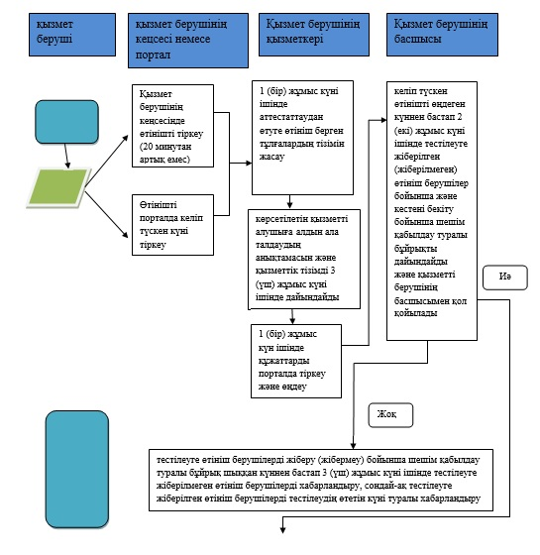

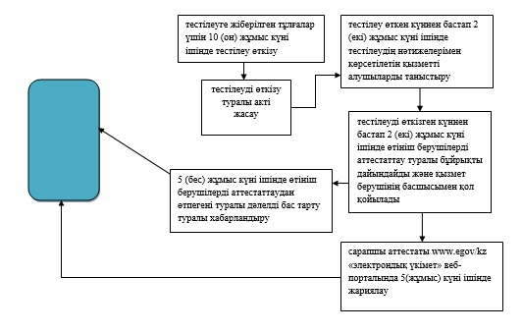

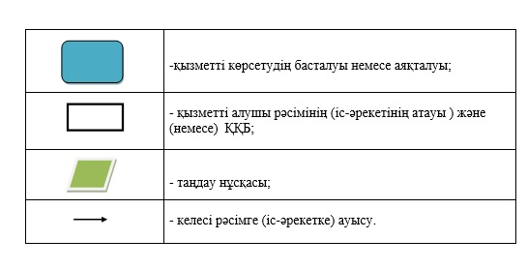

|  |  |
| --- | --- |
|  | "Сәулет, қала құрылысы және құрылыс қызметі саласында сарапшылық жұмыстарды және инжинирингтiк қызметтерді жүзеге асыратын сарапшыларды аттестаттау" мемлекеттік көрсетілетін қызмет регламентіне 6-қосымша |

**ЭҮП арқылы мемлекеттік қызметті көрсету кезінде өзара функционалдық әрекеттесудің № 1 диаграммасы**

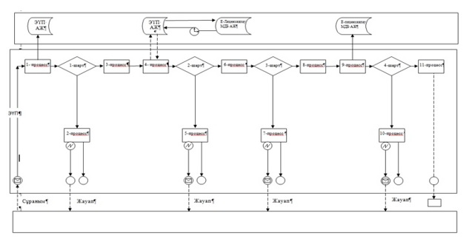

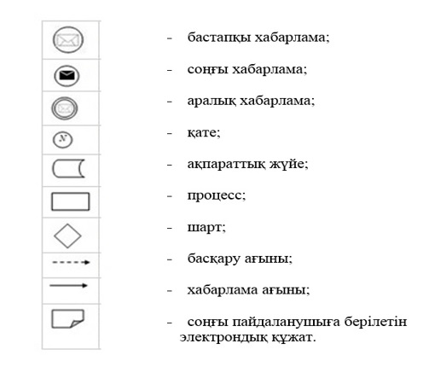

© 2012. Қазақстан Республикасы Әділет министрлігінің «Қазақстан Республикасының Заңнама және құқықтық ақпарат институты» ШЖҚ РМК